STAVBA TELA ORGANIZMOV
-základom všetkých živých organizmov je bunka.
- poznáme 2 typy buniek: a.) prokaryotická – staršia a nemá jadro (typická napr. pre baktérie), DNA má
uloženú voľne v cytoplazme
b.)eukaryotická – mladšia, má jadro a delí sa na:
- Rastlinnú – má na povrchu bunkovú stenu, pod ňou cytoplazmatická membrána, cytoplazma, jadro, vakuola, chloroplasty , mitochondrie
- Živočíšnu- na povrchu cytoplazmatická membrána, jadro, cytoplazma, lyzozómy, mitochondrie
!!-Typické organely len pre rastlinnú bunku sú: VAKUOLY, CHLOROPLASTY, BUNKOVÁ STENA
ROZDIEL MEDZI BAKTÉRIOU A VÍRUSOM
- Baktéria – jednobunkový organizmus, je tvorená prokaryotickou bunkou (vývojovo staršou)
Stavba baktérie 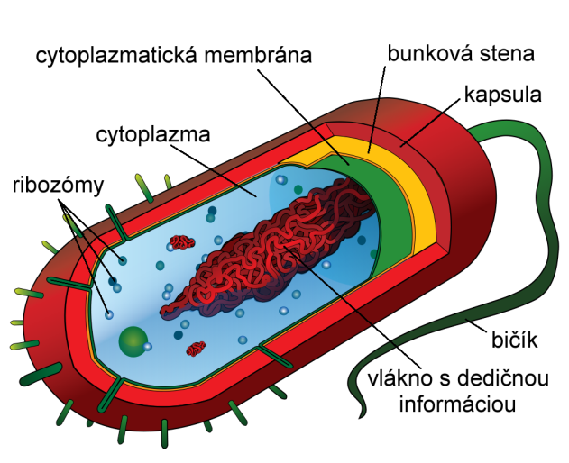
- Vírus – nebunková častica !!! /stavba
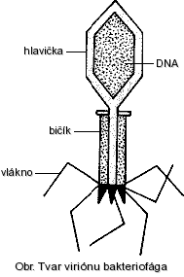

STAVBA KVETU RASTLÍN:
-rastliny delíme na a.) NIŽŠIE – ich základom tela je stielka (zložená z 3 častí)
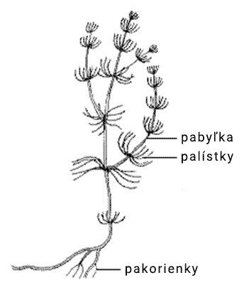
b.) VYŠŠIE – ich základom je CORMUS (zložený z vegetatívnych orgánov – koreň, stonka, list
a z rozmnožovacích orgánov – kvet, plod)
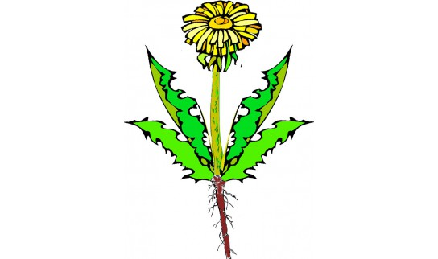

-krytosemnné rastliny
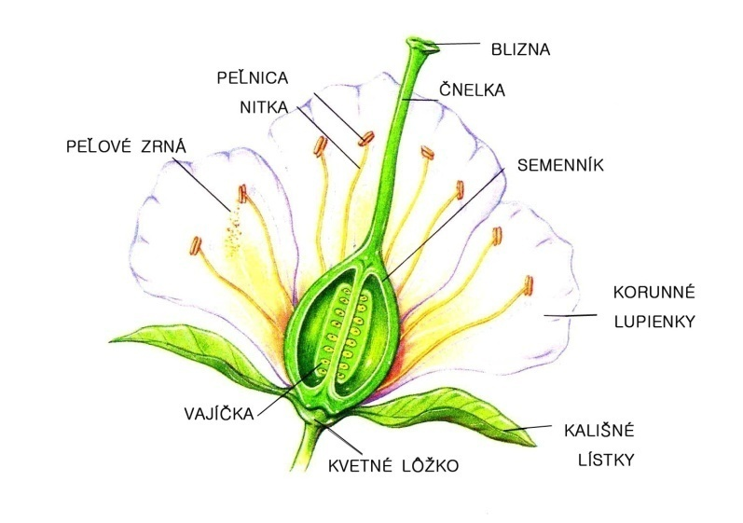
Samičí orgán – PIESTIK (zložený z blizny, čnelky a semenníka)
SAMČÍ ORGÁN – TYČINKA (zložená z peľnice a nitky)
Kvet, ktorý má aj tyčinky aj piestik je OBOJPOHLAVNÝ !!!
-OKVETIE – ak nie je rozlíšený kvet na kalich a korunu, typické pre tulipán
FOTOSYNTÉZA – je jedinečný dej na Zemi, pri ktorom sa vytvárajú organické látky (=cukor) + kyslík +
voda
-hlavným orgánom fotosyntézy je list a hlavnou organelou je chloroplast
-nevyhnutné podmienky pre priebeh fotosyntézy: slnečné žiarenie, voda, oxid
Uhličitý, chlorofyl (zelené farbivo)
DÝCHANIE RASTLÍN – dôležitým orgánom je list (jeho spodná strana) na nej prieduchy!!
DELENIE PLODOV RASTLÍN:
Plody delíme na : A. dužinaté ku ktorým patrí malvica (typická pre jablko, hrušku), kôstkovica (slivka,
čerešňa), bobuľa (hrozno, ríbezľa, egreš)
B: suché – patrí sem struk (typický pre fazuľu, hrach), oriešok (lieskovec), zrno (pšenica)
TYPY STONKY:
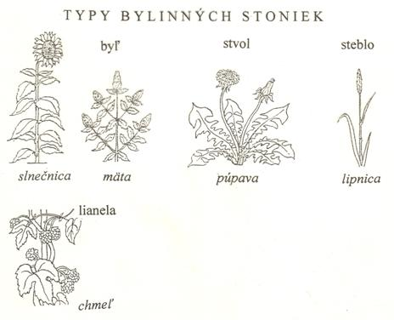

STAVBA TELA HÚB:
-huby nie sú ani rastliny, ani živočíchy ... sú samostatná ríša!!!
- 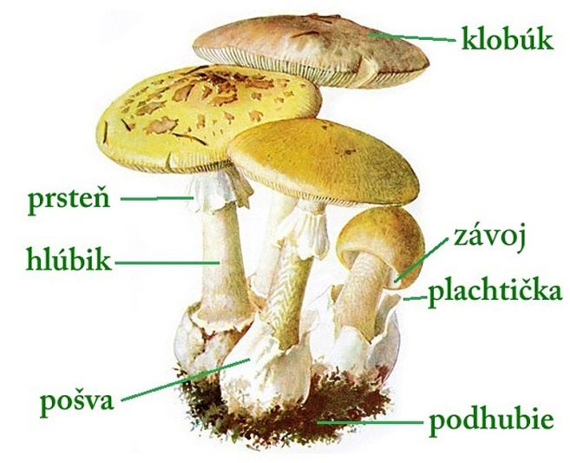
-huby sú heterotrofné organizmy (nevedia si vytvoriť organické látky), nemajú chlorofyl !!!
Huby sú schopné symbiózy (spolunažívania):
a.)spolunažívanie huby + riasy (sinice) = lišajník
b.) spolunažívanie huby a koreňov stromov = mikoríza (napr. Hríb dubový)

STAVBA VTÁČIEHO PIERKA
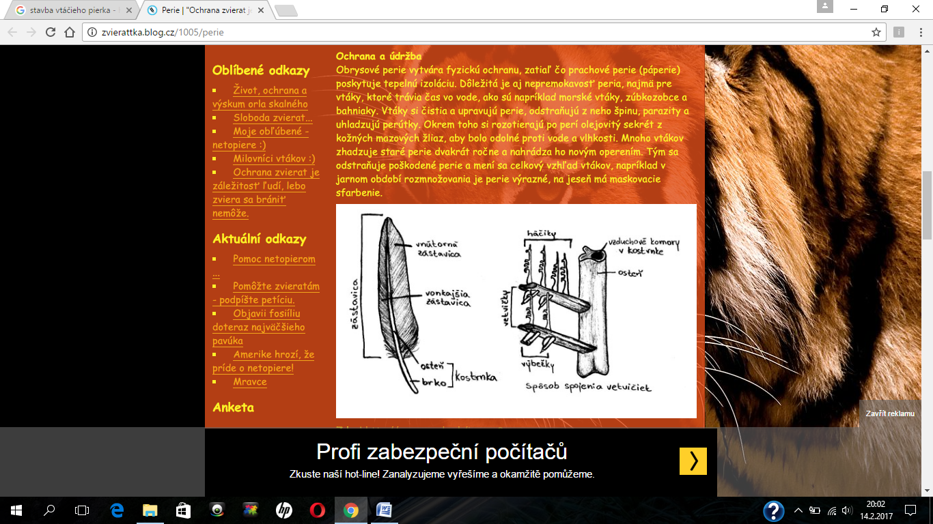
SPôSOBY VÝŽIVY ORGANIZMOV
- Autotrofná výživa - organizmus si sám vytvára organické látky (typické pre zelené rastliny, ktoré si tieto látky vytvárajú pri procese fotosyntézy)
- Heterotrofná výživa - organizmus si nevie sám vytvárať organické látky, musí ich prijímať z vonkajšieho prostredia (napr. človek, pes, ...)
- Saprofytizmus - organizmus prijíma organické látky z odumretých organizmov (napr. niektoré huby)
- Parazitizmus – parazit žije na úkor hostiteľa (napr. kliešť, pásomnica ...)
- Symbióza – spolunažívanie dvoch alebo viacerých organizmov (príkladom je lišajník – ktorý vzniká spolunažívaním riasy a huby), pričom riasa vytvára produkty fotosyntézy a huba čerpá vodu a minerálne látky)

POTRAVOVÝ REŤAZEC
-rad jedincov, v ktorom jeden organizmus umrie na úkor druhého ako jeho potrava.
Producent – vytvára organickú hmotu (najčastejšie sú to zelené rastliny)
Konzument – organizmus, ktorý sa živý hmotou, ktorú vyprodukujú rastliny (živočíchy)
Reducent – organizmus, ktorý rozkladá zložité organické látky na jednoduchšie (napr. živočíchy, huby)

NÁRODNÉ PARKY SLOVENSKA (NP) je ich spolu 9!
Tatranský NP, NP Nízke Tatry, Poloniny, Pieniny, Veľká Fatra, Malá Fatra, Slovenský raj,
Slovenský kras, Muránska planina

EKOLÓGIA – veda, ktorá sa zaoberá štúdiom vzťahov medzi organizmom a prostredím alebo medzi organizmami navzájom

ŽIVOČÍCHY sa delia na bezstavovce (nemajú chrbticu), stavovce (majú chrbticu)
Bezstavovce
- Pŕhlivce – patrí sem nezmar hnedý, medúza ušatá ...
- Ploskavce – patrí sem: ploskuľa biela ...
- Mäkkýše – ulitníky (slimák záhradný), lastúrniky (škľabka veľká), hlavonožce (sépia)
- Obrúčkavce – dážďovka zemná
- Článkonožce – pavúky, hmyz, kôrovce (rak)
Stavovce:
- Ryby - žiabre
- Obojživelníky – žubrienky žiabre, dospelé pľúca + koža
- Plazy – pľúca, ku plazom patria aj korytnačky a krokodíly
- Vtáky – dýchajú pľúcami + majú vzdušné vaky (tie slúžia iba na nadľahčovanie) + vtáky majú duté kosti
- Cicavce – pľúca

OBEHOVÁ SÚSTAVA
-otvorená (telová tekutina sa vylieva v tele, necirkuluje v cievach!) – napr. mäkkýše
- uzavretá ( telová tekutina cirkuluje v cievach!) napr. človek, ostatné cicavce, ryby ...
SRDCE živočíchov
- Ryby – 1 predsieň + 1 komora
- Obojživelníky – 2 predsiene + 1 komora
- Plazy – 2 predsiene + 1 neúplne rozdelená komora
- Vtáky + cicavce – 2predsiene + 2 komory

